Guía3. Informe final Proyecto APT
Asignatura Capstone

1. Informe final Proyecto APT
El objetivo de este informe es que describas los aspectos más relevantes de tu Proyecto APT. Es importante que fundamentes las decisiones que tuviste que tomar a lo largo del proceso.

A continuación, encontrarás distintos campos que deberás completar con la información solicitada, los que dan cuenta del resumen de tu proyecto APT y sus principales resultados.

Nombre del proyecto | Gear Management
Área (s) de desempeño(s) | Desarrollo de software y aplicaciones móviles  Gestión de servicios y recursos tecnológicos en la nube  Integración de sistemas y análisis de datos
Competencias | Diseñar, implementar y evaluar soluciones informáticas alineadas a las necesidades de las organizaciones  Desarrollar aplicaciones móviles y servicios sobre arquitecturas cloud  Aplicar metodologías de gestión de proyectos y de desarrollo ágil  Implementar soluciones de integración con plataformas externas y servicios en la nube

Contenidos del informe final
1. Relevancia del proyecto APT | El proyecto Gear Management busca solucionar las ineficiencias y errores en los procesos tradicionales de gestión de inventarios, los cuales típicamente dependen de registros manuales o sistemas desactualizados que no ofrecen información en tiempo real  .  En el contexto actual de la Ingeniería en Informática, la transformación digital de procesos empresariales es fundamental. La gestión eficiente de inventarios impacta directamente en la productividad, rentabilidad y competitividad de las organizaciones. Este proyecto responde a una necesidad real del mercado laboral, donde se requieren profesionales capaces de integrar tecnologías móviles con servicios en la nube para optimizar operaciones empresariales.  El proyecto se desarrolla en Chile, enfocándose en pequeñas y medianas empresas que requieren soluciones tecnológicas accesibles para mejorar su gestión de stock. La solución es escalable y adaptable a diferentes sectores comerciales.  Población impactada:  Empresas retail y comerciales que manejan inventarios  Personal operativo encargado de control de stock  Gerentes y tomadores de decisiones que requieren información en tiempo real  Administradores de bodegas y centros de distribución  El proyecto propone una reinvención en los procesos de gestión de inventarios, ofreciendo mayor agilidad y precisión mediante el uso de dispositivos móviles conectados a servicios en la nube. Se busca reducir errores humanos, optimizar el tiempo de control de stock y facilitar la toma de decisiones estratégicas mediante reportes en tiempo real. La integración con plataformas de ventas permite mantener el inventario actualizado, brindando múltiples posibilidades de integración en el mercado.
2. Objetivos | Desarrollar una aplicación móvil integrada a servicios en la nube (GCP) que optimice la gestión de inventario mediante el escaneo de SKU y la actualización en tiempo real de datos accesibles desde dashboards interactivos.  Objetivos Específicos:  Analizar los requerimientos funcionales y técnicos para el sistema de gestión de inventarios  Diseñar la arquitectura de la aplicación móvil con integración en GCP  Implementar las funciones de escaneo de productos y sincronización de inventario en la nube  Integrar el sistema con Looker Studio para reportes en tiempo real
3. Metodología | El proyecto se desarrolló utilizando una metodología ágil basada en Scrum, que permite trabajar de forma iterativa, entregar avances continuos y adaptarse a cambios en los requerimientos.  Fases y procedimientos ejecutados:  Levantamiento de requerimientos: Se realizó un análisis exhaustivo de las necesidades de gestión de inventario, identificando funcionalidades core y casos de uso prioritarios.  Diseño de la arquitectura: Se definió la arquitectura de la aplicación móvil y los servicios en GCP, estableciendo la integración entre componentes (app móvil, base de datos cloud, API y dashboard).  Desarrollo iterativo: Se implementaron funcionalidades en sprints quincenales, priorizando el desarrollo de características esenciales (escaneo de SKU y almacenamiento en la nube).  Integración y pruebas: Se validó el funcionamiento de la aplicación, la base de datos en BigQuery y las consultas a través de API desplegada en GCP.  Documentación y despliegue: Se elaboró la documentación técnica y se preparó la presentación del producto final.  La metodología Scrum fue pertinente para cumplir los objetivos planteados debido a:  Flexibilidad: Permitió adaptarnos a la curva de aprendizaje de GCP y realizar ajustes según los desafíos técnicos encontrados  Entregas incrementales: Facilitó tener versiones funcionales tempranas para pruebas y retroalimentación  Trabajo en equipo: Las reuniones semanales y la definición clara de roles facilitaron la coordinación y el seguimiento del avance
4. Desarrollo | Levantamiento de requerimientos funcionales (1 semana - Completado)  Responsable: Ismael Doria  Actividad: Análisis y documentación de necesidades del sistema  Diseño de arquitectura del sistema (1 semana - Completado)  Responsable: Todo el equipo  Actividad: Definición de componentes y sus integraciones  Configuración de GCP (3 días - Completado)  Responsable: Branco Cid  Actividad: Configuración del entorno cloud y servicios necesarios  Desarrollo de prototipo móvil (2 semanas - Completado)  Responsable: Branco Cid, Lukas Otto  Actividad: Implementación de la aplicación con funcionalidad de escaneo de SKU  Configuración base de datos (1 semana - Completado)  Responsable: Lukas Otto  Actividad: Diseño e implementación de la tabla productos en BigQuery  Implementación de sincronización en tiempo real (2 semanas - Compleyado)  Responsable: Branco Cid  Actividad: Desarrollo de Cloud Functions y APIs para sincronización de datos  Integración con Looker Studio (1 semana - Completado)  Responsable: Ismael Doria  Actividad: Configuración de dashboards y reportes visuales  Elementos facilitadores:  Acceso a cuenta de prueba de GCP: La disponibilidad de 3 meses de prueba gratuita en Google Cloud Platform permitió experimentar sin restricciones presupuestarias con servicios como Cloud Functions, BigQuery y APIs.  Conocimientos previos del equipo: Los integrantes contábamos con conocimientos base en desarrollo móvil y bases de datos, lo que aceleró la curva de aprendizaje inicial y permitió avanzar rápidamente en las primeras etapas.  Metodología ágil: La aplicación de Scrum con sprints quincenales facilitó la organización del trabajo, permitiendo revisiones constantes y ajustes oportunos ante los desafíos encontrados.  Definición clara de roles: La distribución de responsabilidades según las fortalezas de cada integrante (Ismael en GCP y gestión, Lukas en desarrollo móvil, Branco en bases de datos) optimizó la productividad del equipo.  Dificultades enfrentadas:  Curva de aprendizaje de GCP: A pesar de contar con conocimientos previos, los servicios específicos de Google Cloud Platform (BigQuery, Cloud Functions, APIs) requirieron tiempo de estudio y experimentación para su correcta implementación.  Tiempo limitado de desarrollo: El plazo de 2 meses resultó ajustado para un proyecto de esta complejidad, especialmente considerando la necesidad de aprender nuevas tecnologías simultáneamente al desarrollo.  Coordinación de horarios: La sincronización de horarios del equipo para reuniones y trabajo colaborativo representó un desafío logístico que requirió flexibilidad y planificación cuidadosa.  Ajustes realizados:  Ajuste en duración: La actividad de "Diseño de arquitectura del sistema" tomó 3 días adicionales debido a la complejidad de definir las integraciones óptimas entre componentes.  Priorización de funcionalidades: Se decidió desarrollar primero las funcionalidades core (escaneo de SKU y almacenamiento en la nube) antes de avanzar con características secundarias, asegurando que el producto mínimo viable estuviera funcional dentro del tiempo disponible.  Adaptación del cronograma: Se ajustó la planificación para destinar más tiempo al aprendizaje de servicios GCP específicos, redistribuyendo tareas entre los miembros del equipo según su progreso de aprendizaje.
5. Evidencias | 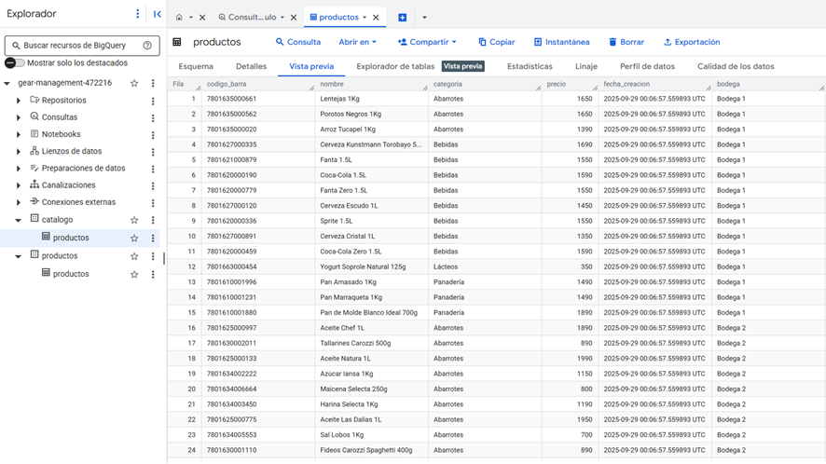  
6. Intereses y proyecciones profesionales | El proyecto Gear Management consolidó nuestro interés en transformación digital y desarrollo de aplicaciones móviles. Integramos tecnologías como APIs, GCP y bases de datos cloud de forma práctica, desarrollando competencias técnicas (desarrollo móvil, arquitectura cloud) y transversales (adaptabilidad, aprendizaje continuo). Aprender GCP mientras desarrollábamos demostró la importancia de la autodidacta y resolución autónoma de problemas.  Nuestros intereses se fortalecieron y ampliaron. Ahora nos interesan específicamente: arquitecturas cloud escalables, soluciones empresariales con impacto real, integración de sistemas complejos y desarrollo ágil. El desafío confirmó que este es nuestro camino profesional.  Proyecciones laborales:  Nos proyectamos en cuatro áreas:  Desarrollo de soluciones cloud (especializarnos en GCP)  Consultoría en transformación digital (retail, logística, inventarios)  Desarrollo de productos SaaS (comercializar Gear Management)  Especialización en integración de sistemas  Intereses a profundizar:  Machine Learning para predicción de demanda e inventarios  IoT para automatización de control de stock Seguridad en aplicaciones cloud  Escalabilidad y optimización de costos  El proyecto nos mostró el potencial de la Ingeniería Informática aplicada a problemas reales y nos prepara para el mercado laboral actual.

